Программирование в интернет

ИСиТ+ПОИБМС, 4к

**Java Platform Enterprise Edition (Java EE)**

1. **Java Community Process (JCP):** организация, созданная Sun Microsystems в 1998 г.; состоит из Java-разработчиков и владельцев патентов; занимается разработкой стандартов (JSR) технологий Java; два исполнительных комитета: SE/EE и ME.

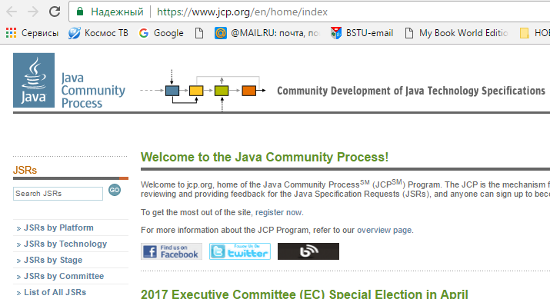

1. **Java Specification Request (JSR):** запрос на спецификацию Java; формальный документ описывающий спецификацию, которую предлагается добавить к Java-платформе;
2. **Стадии JSR:**

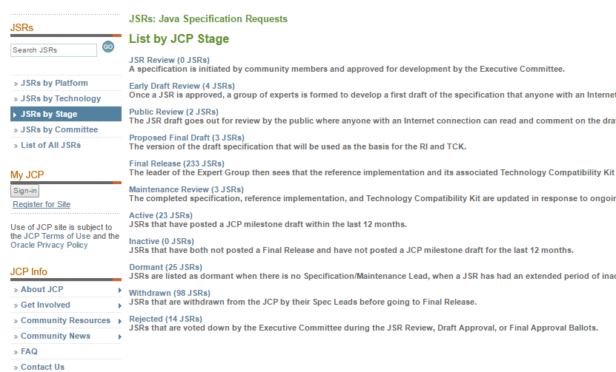

1. **Пример JSR 315, 369**

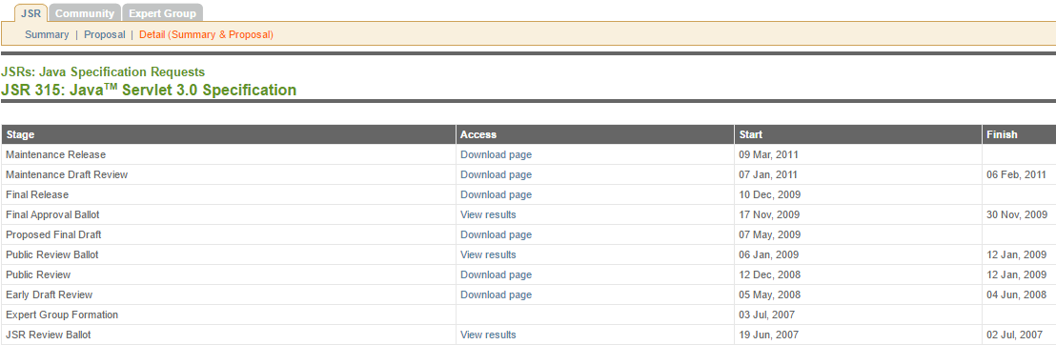

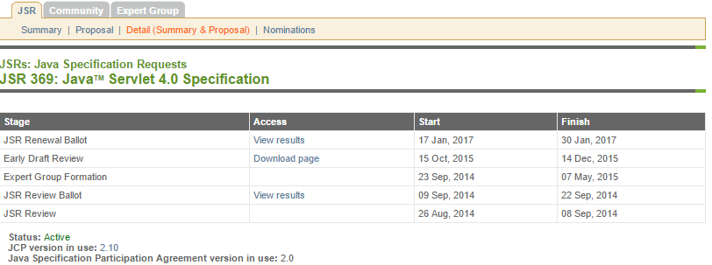

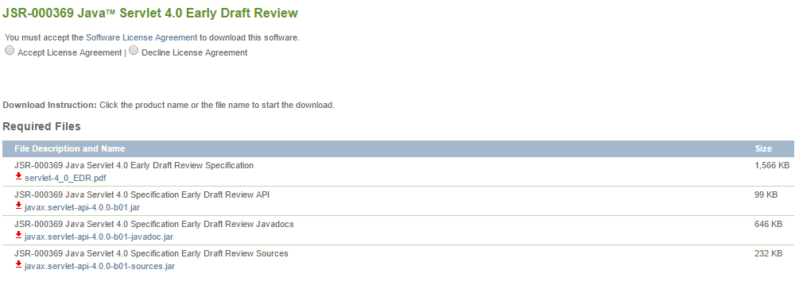

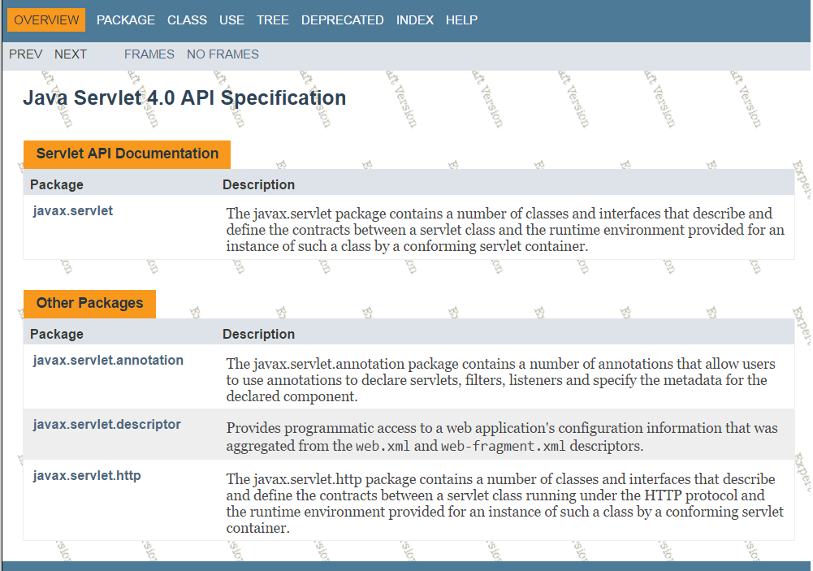

1. **JSR:** все на 22.03.2017

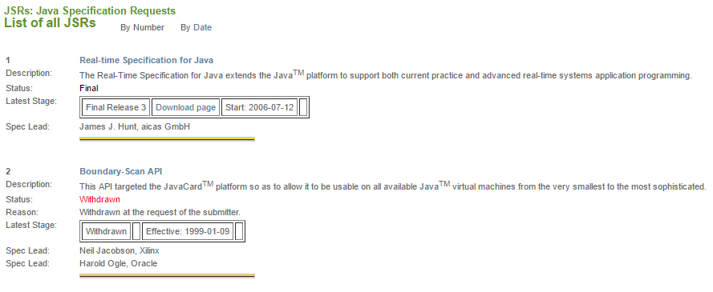

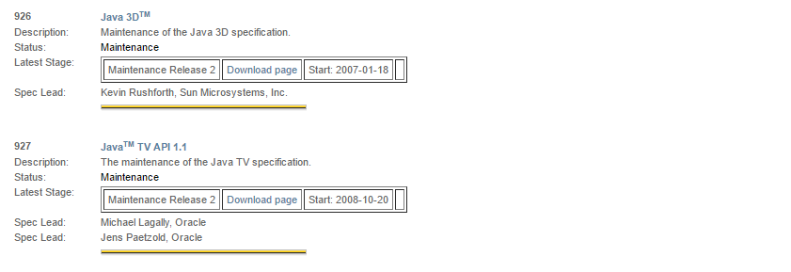

1. **Java:** Java SE. Java EE, Java ME (мобильные системы), Java Embedded (встроенные системы, интернет-вещи), Java Card (для смарт-карт – карты со встроенной микросхемой).

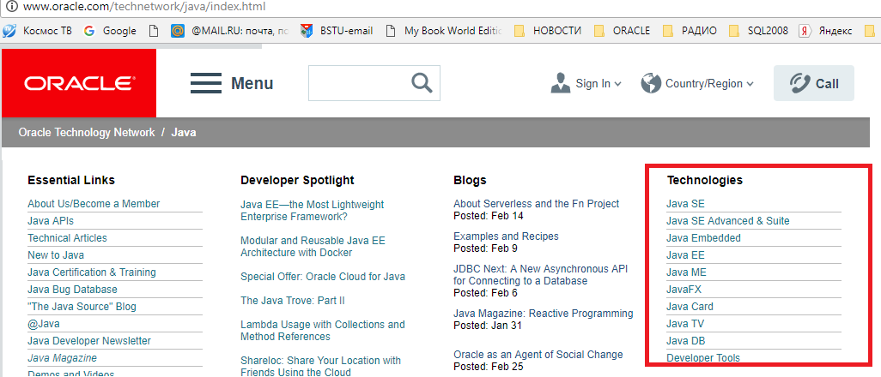

1. **Java EE:** Web Profile

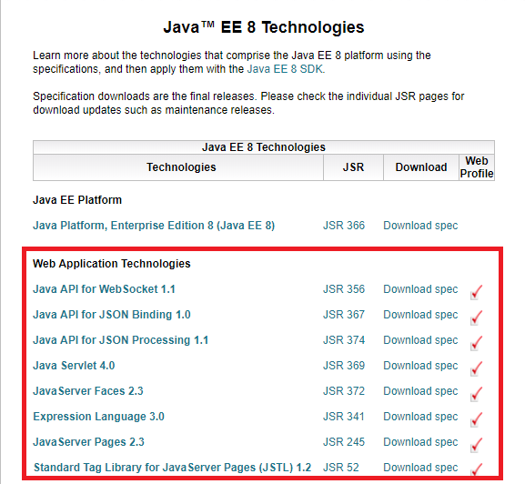

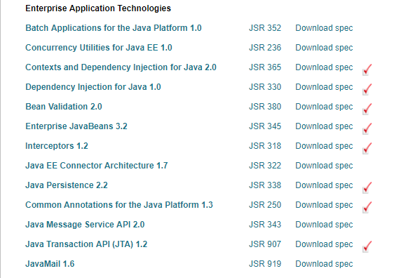

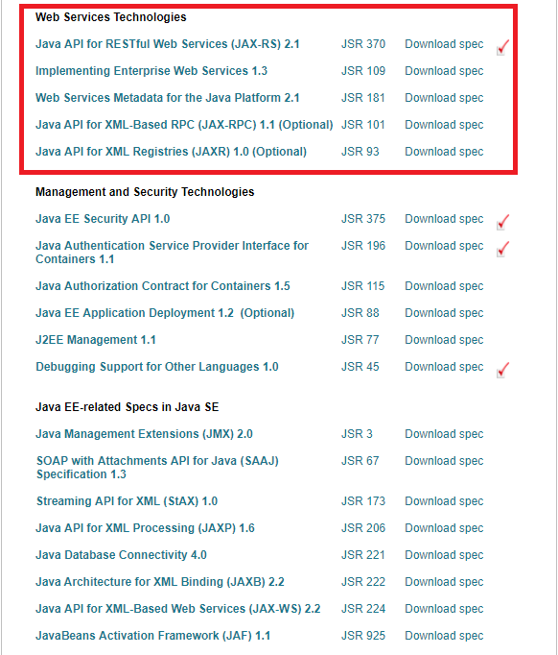

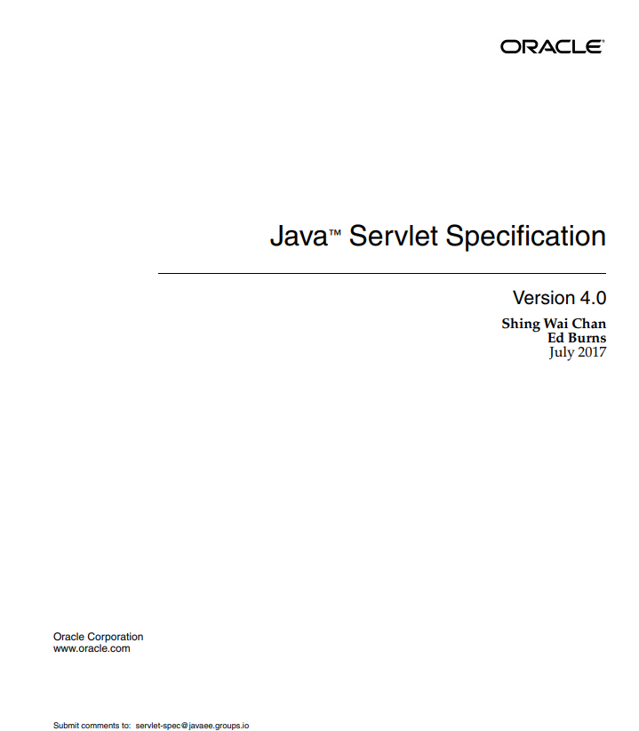

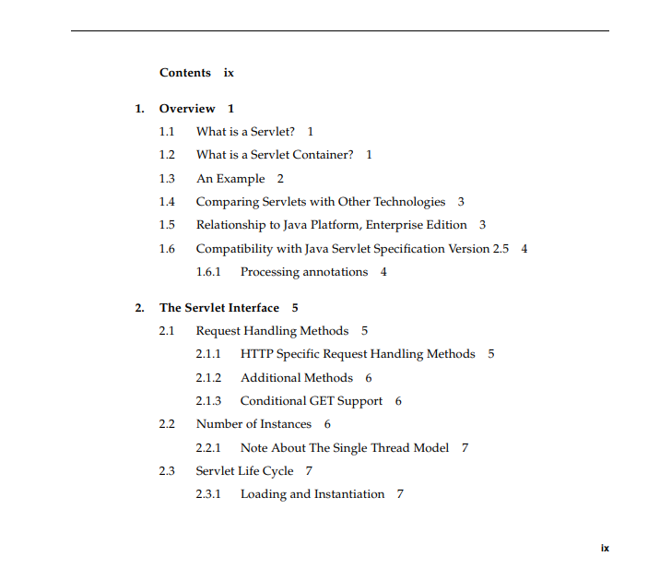

1. **JRS Java EE:**

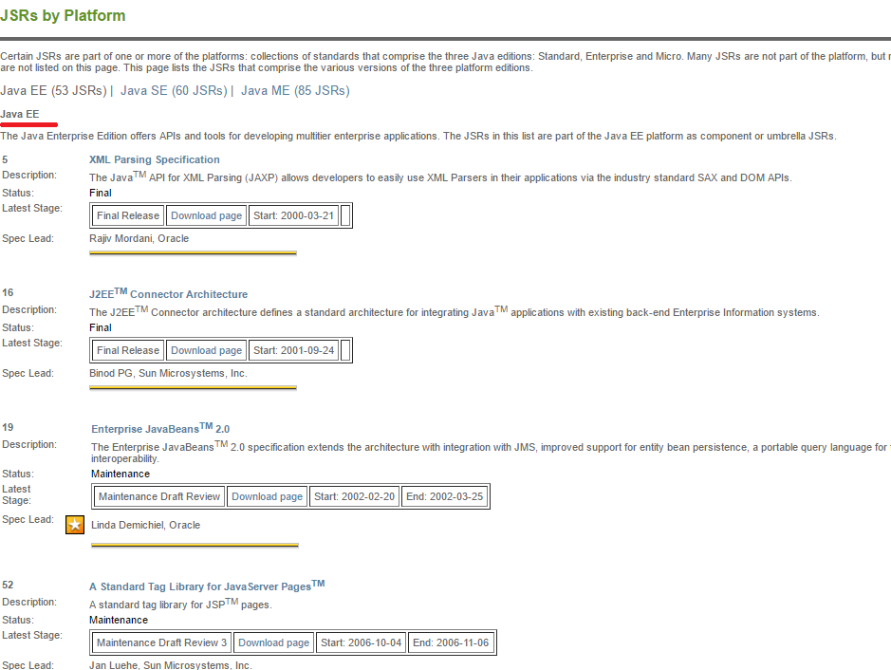

1. **Java EE: Tomcat** –контейнер сервлетов

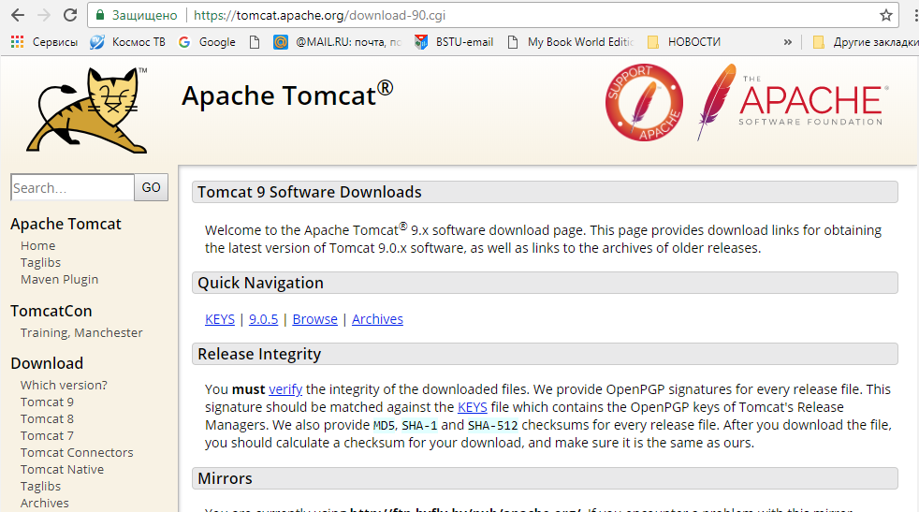

1. **Java EE: Tomcat** архитектура

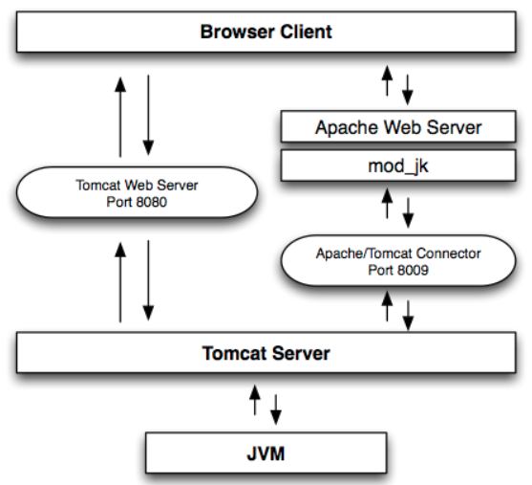

1. **Java: ANT, Maven**

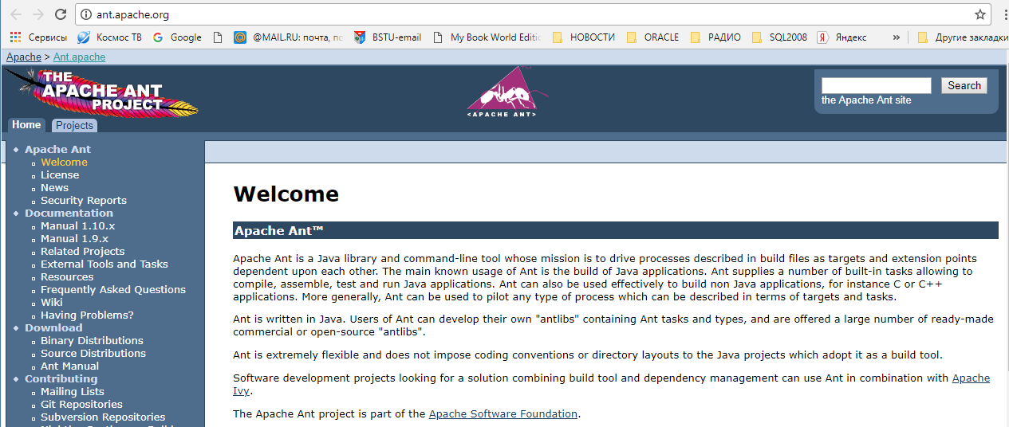

1. **Java: ANT**

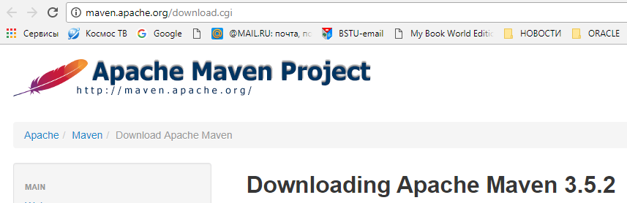

1. **Java: Eclipse**

